**Výsledky agrárního zahraničního obchodu ČR**

**v lednu až září 2016**

V rámci celkového českého zahraničního obchodu zaujímalo v prvních třech čtvrtletích roku 2016 agrární zboží **5,1 %** na straně exportu a **6,5 %** na straně importu, viz tab. 1.

**Obrat** českého AZO se za první tři čtvrtletí roku 2016 vůči stejnému období roku 2015 zvýšil **o** podprůměrných **3,1 %**, viz tab. 1. Na straně **vývozu** vzrostla hodnota **o 1,8 %** (tj. o 2,6 mld. Kč), zatímco na straně **dovozu** byla vyšší **o 4,3 %** (tj. o 6,9 mld. Kč). **Pasivní bilance** českého AZO se v důsledku tohoto vývoje **prohloubila,** a to o více než jednu třetinu (o 4,2 mld. Kč) **na 16,4 mld. Kč.** Stupeň krytí dovozu vývozem se meziročně snížil o 2,3 p. b. na stále ještě nadprůměrných 90,1 %. Nutno poznamenat, že český AZO rostoucí měrou ovlivňují tabákové výrobky. Bez nich a tabáku se hodnota českého agrárního exportu ve sledovaném období naopak nepatrně snížila (o 0,4 %) a hodnota českého agrárního importu vzrostla o 3,3 %, tj. méně výrazně.

Český agrární export a import směřuje především do/z Evropské unie. Za první tři čtvrtletí roku 2016 činil podíl EU 28 na straně exportu **91,4 %** a na straně importu **85,3 %[1]**.

Schodek bilance českého agrárního obchodu **s EU 28** (vč. tabáku a tabákových výrobků) v lednu až září 2016 v meziročním porovnání vzrostl o výrazných 4,5 mld. Kč na 4,9 mld. Kč, což je však řádově hodnota předchozích let. Z grafů 2 a 3 je patrné, že jak vývoz do Unie, tak dovoz z ní v průběhu roku 2016 vykazoval nezvykle klesající trend, což se odrazilo i ve vývoji celkového českého agrárního exportu a importu. Pasivní bilance AZO **s třetími zeměmi** se v prvních třech čtvrtletích roku 2016 meziročně naopak mírně snížila (o 8,1 %) na 10,3 mld. Kč s tím, že hodnota vývozu i dovozu do/z nich se navzdory menší dynamice vyvíjela během roku 2016 podobně jako v předchozích letech.

Hlavními **exportovanými** položkami[2] z ČR byly v lednu až září 2016 **cigarety** (již s více než 10% podílem), **pšenice, řepkový olej[3], pekařské zboží, přípravky používané k výživě zvířat, čokoláda a ostatní kakaové přípravky, káva, potravinové přípravky[4], nezahuštěné mléko a smetana** (surové mléko**[5]** z toho tvořilo více než dvě třetiny)**, pivo, limonády, cukrovinky** (bez kakaa)**, živý skot, sýry a tvaroh, cukr, slad, semena řepky, masné přípravky a konzervy, uzenky a salámy, výtažky a koncentráty z kávy** (vč. přípravků na jejich bázi)**, ječmen, řepkové pokrutiny, živá drůbež** a**zahuštěné mléko a smetana.**

Nejvíce **importovaným** zbožím do ČR byly v prvních třech čtvrtletích roku 2016 **vepřové maso, čokoláda a ostatní kakaové přípravky, káva, pekařské zboží, cigarety, sýry a tvaroh, potravinové přípravky, přípravky používané k výživě zvířat, řepkový olej, maso a droby drůbeže, limonády, víno, banány, lihoviny, hovězí maso, sójové pokrutiny, citrusové plody, výtažky a koncentráty z kávy** (vč. přípravků na jejich bázi)**, přípravky z mouky, krupice, škrobu nebo mléka, rajčata, cukrovinky** (bez kakaa), **konzervované ovoce a ořechy, ryby** (čerstvé, chlazené nebo zmrazené)**, omáčky, ochucovadla a hořčice, venkovní a pokojové rostliny, vinné hrozny a papriky.**

V meziročním porovnání byla bilance českého AZO v prvních třech čtvrtletích roku 2016 negativně ovlivněna zejména poklesem hodnoty aktiva v obchodě s řepkovými semeny (o 2,6 mld. Kč), dále s nezahuštěným mlékem a smetanou (o 1,2 mld. Kč) a s pšenicí (o 731,7 mil. Kč). U pšenice poklesla hodnota vývozu, avšak exportované množství bylo vyšší. Ve všech třech případech se projevila nižší hodnota exportu do Německa, jež je hlavním odběratelem uvedených komodit. Naproti tomu nejvýraznější meziroční přírůstek hodnoty bilančního aktiva zaznamenal v lednu až září 2016 obchod s cigaretami (o 1,5 mld. Kč). Dále došlo ke změně pasivní bilance na aktivní u skupiny pekařského zboží (mj. v důsledku vyššího vývozu sušenek do Spojeného království) a v řádově menších číslech se snížila záporná bilance obchodu s nekompetitivním tabákem a sójovými pokrutinami. U celé řady hlavních českých netto-dovozních a netto-vývozních komodit v lednu až září 2016 neplatilo, že by se hodnota pasivních bilancí prohlubovala a aktivních bilancí navyšovala.

Hodnota záporné bilance v obchodě s vepřovým masem se ve sledovaném období meziročně snížila (značný pokles importu z Německa nebyl převážen výrazným nárůstem importu ze Španělska). Nicméně ve 2. a 3. čtvrtletí roku 2016 hodnota dovozu tohoto druhu masa rostla (dovážené množství jen nepatrně). Meziročně nižší bilanční pasivum bylo zaznamenáno rovněž v případě drůbežího masa a drobů, což je druhá nejvýznamnější netto-importní položka českého AZO (významné snížení dovozu z Brazílie bylo tlumeno nárůstem dovozu z Polska). Průměrné jednotkové dovozní, ale i vývozní, ceny masa v posledním sledovaném čtvrtletí již rostly. Co se týče mléčných výrobků, v souvislosti s meziročním poklesem cen se v lednu až září 2016 vůči stejnému období roku 2015 zhoršila obchodní bilance u většiny z nich (výjimkou byly např. kysané výrobky). Na rozdíl od předchozího roku se v lednu až září 2016 meziročně opět prohloubila hodnota netto-dovozu sýrů a tvarohu (o 7,3 %).

Nejvýznamnějšími **odběrateli** agrárních výrobků z ČR byly v lednu až září 2016 tradičně **Slovensko** (22,7 %), **Německo** (17,5 %) a **Polsko** (12,0 %), dále **Itálie** (9,4 %), **Rakousko** (5,6 %), **Maďarsko** (4,7 %) a **Spojené království** (3,4 %). V rámci obecně méně významných třetích zemí bylo nejdůležitějším partnerem nadále Rusko (s 1,3% podílem na českém agrárním vývozu celkem a 15% podílem mimo Unii) a na druhém místě nově Turecko (0,7 %).

Hlavními dodavateli agrárního zboží do ČR byly v prvních třech čtvrtletích roku 2016 **Německo** (20,6 %) a **Polsko** (19,4 %), dále od roku 2015 na třetí pozici **Nizozemsko** (7,4 %) a na čtvrtém místě **Slovensko** (6,4 %), **Itálie** (5,7 %), **Španělsko** (5,3 %), **Maďarsko** (3,6 %), **Rakousko** (3,5 %) a **Francie** (3,2 %). V rámci třetích zemí byly jako obvykle nejdůležitějšími dodavateli Čína (1,2 %), Brazílie (1,2 %), Turecko (1,0 %) a USA (0,9 %).

K meziročnímu zhoršení bilance v **teritoriálním pohledu** došlo v lednu až září 2016 zejména v českém agrárním obchodu s Německem (zvýšení netto-dovozu o 3,6 mld. Kč), Francií (změna netto-vývozu na netto-dovoz)[6], Polskem (nárůst netto-dovozu o 1,5 mld. Kč) a Rumunskem (pokles netto-vývozu o 1,4 mld. Kč).

Naproti tomu zlepšení vykázal ve stejné době obchod s Itálií (navýšení netto-vývozu o 2,8 mld. Kč), Brazílií (pokles netto-dovozu o 1,5 mld. Kč), dále Bulharskem, Maďarskem a Slovenskem, s nimiž se ČR zvýšila aktivní bilance AZO.

Graf 1 – Vývoj bilance AZO ČR v roce 2011 až 3. čtvrtletí roku 2016 podle čtvrtletí (mld. Kč)

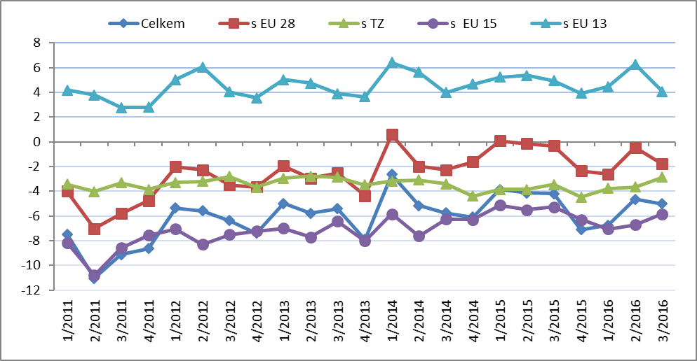

Pozn.: EU 15 – původní členové EU, EU 13 – noví členové EU (od 2004), TZ - třetí (mimounijní) země.

Zdroj: Databáze zahraničního obchodu ČSÚ, listopad 2016, výpočet ÚZEI

Údaje o zahraničním obchodu za září 2016 zveřejnil Český statistický úřad 8. listopadu 2016. Data za leden až září 2016 jsou předběžná, údaje za předchozí roky jsou již definitivní.

Materiál zpracoval odbor 19120 na základě aktuálních statistických údajů ČSÚ a podkladů ÚZEI (TÚ č. 59/2016).

Dne 10. listopadu 2016

Tabulka 1 – Vývoj AZO ČR v lednu až září let 2011 až 2016 (mld. Kč)



Pozn.: Agrární zboží je vymezené kapitolami 01 až 24 celního sazebníku.

Výpočty jsou provedeny z nezaokrouhlených dat.

Zdroj: Databáze zahraničního obchodu ČSÚ, listopad 2016

Tabulka 2 – Vývoj AZO ČR v roce 2014 až 3. čtvrtletí 2016 (mld. Kč)



Pozn.: Agrární zboží je vymezené kapitolami 01 až 24 celního sazebníku.

Výpočty jsou provedeny z nezaokrouhlených dat.

Zdroj: Databáze zahraničního obchodu ČSÚ, listopad 2016

Graf 2 – Vývoj hodnoty vývozu agrárního zboží z ČR v roce 2011 až 3. čtvrtletí roku 2016 podle čtvrtletí (mld. Kč)

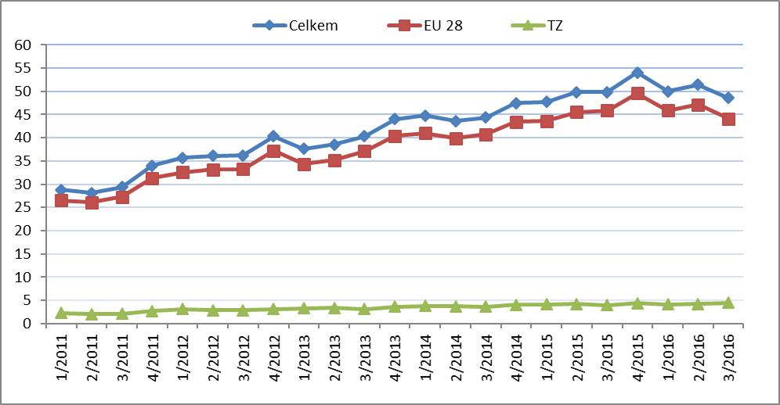

*Zdroj: Databáze zahraničního obchodu ČSÚ,* listopad *2016*

Graf 3 – Vývoj hodnoty dovozu agrárního zboží do ČR v roce 2011 až 3. čtvrtletí roku 2016 podle čtvrtletí (mld. Kč)

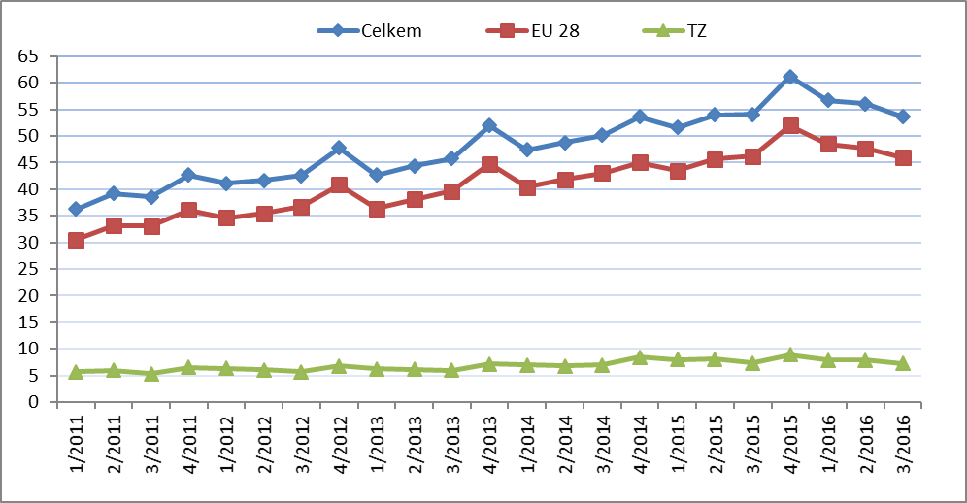

*Zdroj: Databáze zahraničního obchodu ČSÚ,* listopad *2016*

Přílohy:

1. Celkový zahraniční obchod ČR

Tabulka – Vývoj vývozu 10 nejvíce vyvážených agrárních položek z ČR v roce 2011 až 3. čtvrtletí roku 2016

Tabulka – Vývoj dovozu 10 nejvíce dovážených agrárních položek do ČR v roce 2011 až 3. čtvrtletí roku 2016

1. Zahraniční obchod ČR – EU

Tabulka – Vývoj vývozu 10 nejvíce vyvážených agrárních položek z ČR do EU v roce 2011 až 3. čtvrtletí roku 2016

Tabulka – Vývoj dovozu 10 nejvíce dovážených agrárních položek z EU do ČR v roce 2011 až 3. čtvrtletí roku 2016

1. Zahraniční obchod ČR – mimounijní země

Tabulka – Vývoj vývozu 10 nejvíce vyvážených agrárních položek z ČR do mimounijních zemí v roce 2011 až 3. čtvrtletí roku 2016

Tabulka – Vývoj dovozu 10 nejvíce dovážených agrárních položek z mimounijních zemí do ČR v roce 2011 až 3. čtvrtletí roku 2016

*Pozn.: Komodity definované 4-místným kódem HS jsou do tabulek 1 až 3 vybrány na základě hodnot vývozů a dovozů ve finančním vyjádření za období roku 2011 až 3. čtvrtletí roku 2016 a řazeny jsou podle roku 2015. Data jsou na této úrovni HS bez dopočtů.*

1. Pořadí zemí dle hodnoty agrárního vývozu z ČR
2. Pořadí zemí dle hodnoty agrárního dovozu do ČR

*Pozn. Údaje v tabulkách 4 a 5 za jednotlivé země vycházejí z dat 2-místných kódů HS. Vzhledem k tomu, že ČSÚ začal v roce 2016 nově zveřejňovat data v množstevním vyjádření i pro méně podrobné úrovně celní nomenklatury, nežli 8-místné KN, jedná se o data s dopočty.*

1. Celkový zahraniční obchod ČR

Tabulka – Vývoj vývozu 10 nejvíce vyvážených agrárních položek z ČR v roce 2011 až 3. čtvrtletí roku 2016



*Pozn.: HS 2402 cigarety vč. doutníků a doutníčků, HS 1514 řepkový olej vč. hořčičného, HS 1905 pekařské zboží vč. sušenek a oplatek, HS 0401 mléko a smetana pouze nezahuštěné a HS 2106 potravinové přípravky jiné.*

*Zdroj: Databáze zahraničního obchodu ČSÚ, listopad 2016*

Tabulka – Vývoj dovozu 10 nejvíce dovážených agrárních položek do ČR v roce 2011 až 3. čtvrtletí roku 2016



*Pozn.: HS 1905 pekařské zboží vč. sušenek a oplatek, HS 2106 potravinové přípravky jiné a HS 2402 cigarety vč. doutníků a doutníčků.*

*Zdroj: Databáze zahraničního obchodu ČSÚ, listopad 2016*

2)Zahraniční obchod ČR – EU

Tabulka – Vývoj vývozu 10 nejvíce vyvážených agrárních položek z ČR do EU v roce 2011 až 3. čtvrtletí roku 2016

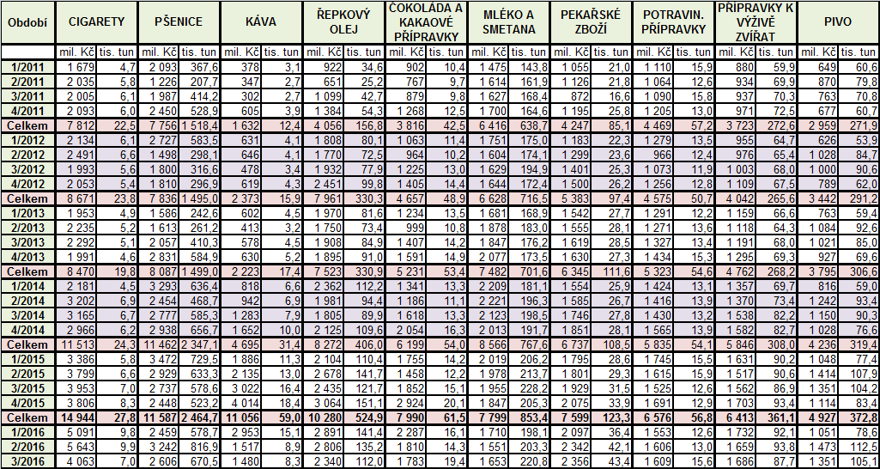

*Pozn.: HS 2402 cigarety vč. doutníků a doutníčků, HS 1514 řepkový olej vč. hořčičného, HS 0401 mléko a smetana nezahuštěné, HS 1905 pekařské zboží vč. sušenek a oplatek a HS 2106 potravinové přípravky jiné.*

*Zdroj: Databáze zahraničního obchodu ČSÚ, listopad 2016*

Tabulka – Vývoj dovozu 10 nejvíce dovážených agrárních položek z EU do ČR v roce 2011 až 3. čtvrtletí roku 2016

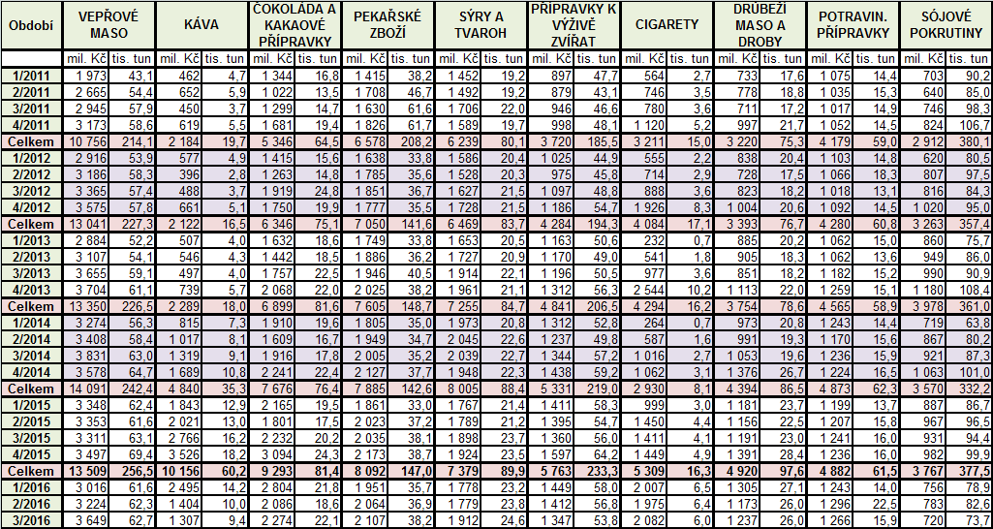

*Pozn.: HS 1905 pekařské zboží vč. sušenek a oplatek, HS 2402 cigarety vč. doutníků a doutníčků a HS 2106 potravinové přípravky jiné.*

*Zdroj: Databáze zahraničního obchodu ČSÚ, listopad 2016*

3) Zahraniční obchod ČR – mimounijní země

Tabulka – Vývoj vývozu 10 nejvíce vyvážených agrárních položek z ČR do mimounijních zemí v roce 2011 až 3. čtvrtletí roku 2016

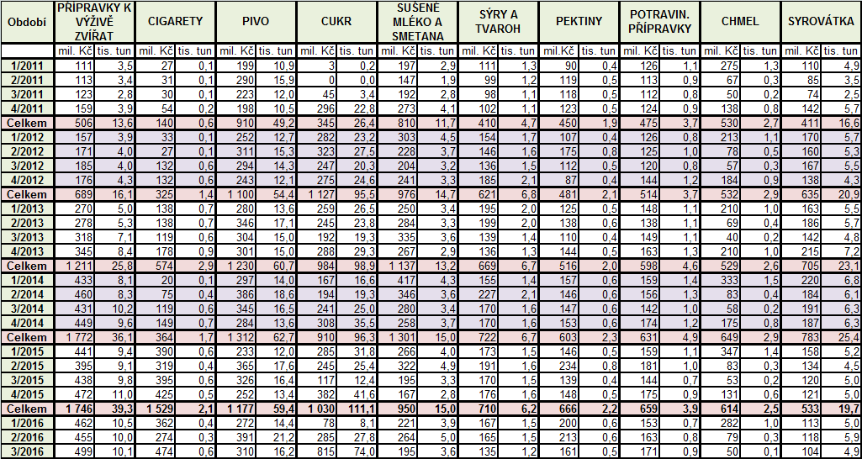

*Pozn.:* *HS 2402 cigarety vč. doutníků a doutníčků, HS 1302 pektiny vč. rostlinných šťáv a výtažků a HS 2106 potravinové přípravky jiné.*

*Zdroj: Databáze zahraničního obchodu ČSÚ, listopad 2016*

Tabulka – Vývoj dovozu 10 nejvíce dovážených agrárních položek z mimounijních zemí do ČR v roce 2011 až 3. čtvrtletí roku 2016

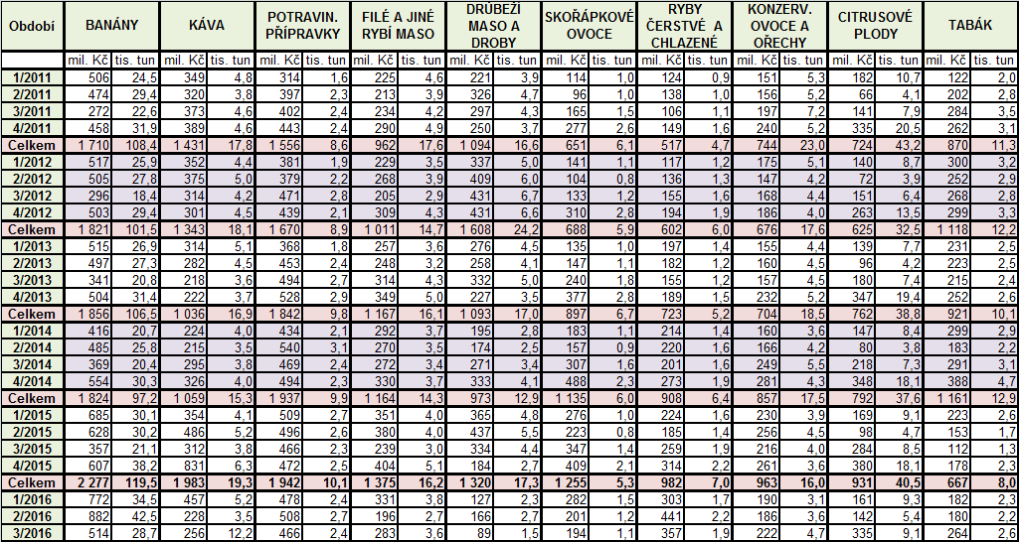

*Pozn.: HS 2106 potravinové přípravky jiné, HS 0802 skořápkové ovoce bez kokosů, para a kešu ořechů a HS 2401 tabák nezpracovaný..*

*Zdroj: Databáze zahraničního obchodu ČSÚ, listopad 2016*

### 4) Pořadí zemí dle hodnoty agrárního vývozu z ČR

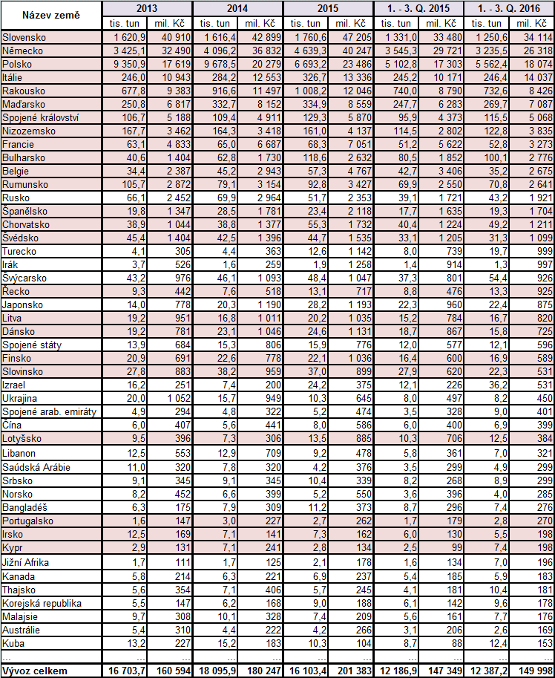

*Pozn. Barevně jsou zvýrazněny země EU 28, řazeno podle ledna až září roku 2016.*

*Uvedené země zaujímaly v celkovém českém agrárním vývozu 99 %.*

*Databáze zahraničního obchodu ČSÚ, listopad 2016*

### 5) Pořadí zemí dle hodnoty agrárního dovozu do ČR

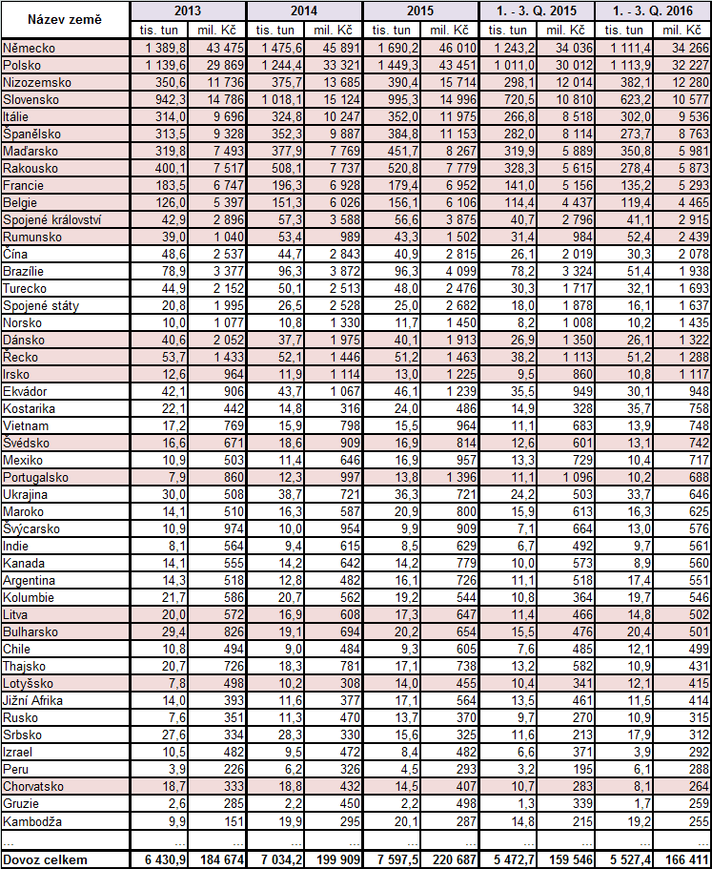

*Pozn. Barevně jsou zvýrazněny země EU 28, řazeno podle ledna až září roku 2016.*

*Uvedené země zaujímaly v celkovém českém agrárním dovozu 96 %.*

*Zdroj: Databáze zahraničního obchodu ČSÚ, listopad 2016*

1. Dovoz je sledován podle země původu, nikoliv odeslání.
2. Řazeno dle hodnoty vývozu ve finančním vyjádření a to zde dle 4-místných, ale i podrobnějších kódů celní nomenklatury.
3. Řepkový olej vymezený kódy HS 1514 11 a 19, tj. s nízkým obsahem kyseliny erukové.
4. Potravinové přípravky jiné, vymezené dle celního sazebníku číslem HS 2106.
5. Surové mléko vymezeno přibližně položkou KN 0401 20 99 „mléko s obsahem tuku převyšující 3 % a nepřevyšující 6 % v balení nad 2 litry“.
6. Ovlivněno poklesem vývozu cigaret a dalších tabákových výrobků.